Kérjük a tisztelt tanár kollégákat, hogy a dolgozatokat az egységes értékelés érdekében szigorúan az alábbi útmutató szerint pontozzák, a megadott részpontszámokat ne bontsák tovább! Vagyis ha egy részmegoldásra pl. 3 pontot javasolunk, akkor arra vagy 0, vagy 3 pont adható. (Természetesen az útmutatótól eltérő megoldások is lehetnek jók.) Ha különösen értékesnek tartanak egy (rész)megoldást, akkor arra inkább jól felismerhetően pluszpontot adjanak, és azt az összpontszámban is külön tüntessék föl!
Összpontszám: 100 pont
Beküldési határ: 40 pont
Postázási határidő: 2007. december 22.
1. feladat: Biciklisfutár (15 pont)
A biciklisfutár keresztül-kasul járja Budapest utcáit. Vastagabb vonal jelzi azokat az utakat, amelyeken közlekedik. A futár indulási iránya Észak felé mutat. Jobbra, balra fordíthatjuk – ilyenkor a jobbra (J) illetve balra (B) fordul a következő (vastaggal jelölt) keresztutca felé. Az előre (E) utasításra a következő keresztutcáig (vastaggal jelölt) halad. Például a térképen 1-sel jelölt pontból indulva a 8-as ponthoz jutunk a következő utasítások után: JJEEJEE
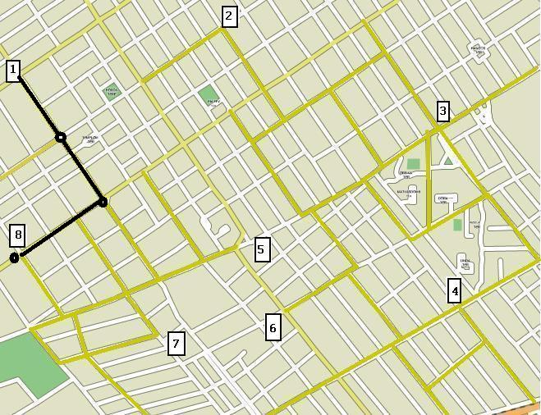
Rajzold be a futár útját a térképen, ha
A. A 2-es pontból indul és az utasítások a következők: JEBEJEE
B. Az 1-es pontból indul és az utasítások a következők: JEJEEJEBEJEEBE
C. A 4-es pontból indul és az utasítások a következők: JJEJEJEJEBEBE
Értékelés:
2-es pontból
Jó irányba fordul és eljut az első csomópontba 1 pont
Jól fordul és eljut a második csomópontba 1 pont
Jól fordul és eljut a 3-as végpontba 1 pont
1-es pontból
Jó irányba fordul és eljut az első csomópontba 1 pont
A következő két csomópont is jó 1 pont
Jól fordul és eljut a 4. csomópontba 1 pont
Jól fordul és eljut az 5. csomópontba 1 pont
Jól fordul és eljut a 6. csomópontba 1 pont
Eljut a 7-es végpontba, nem megy tovább 1 pont
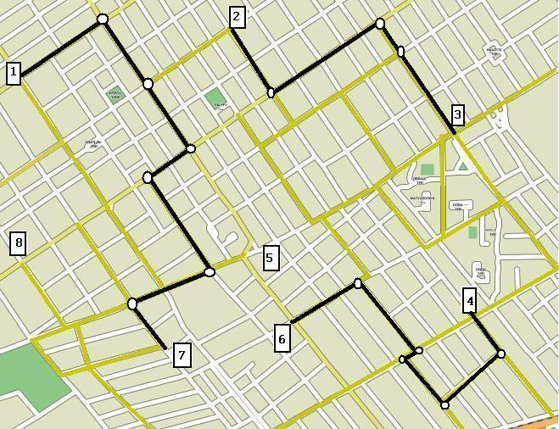
4-es pontból
Jó irányba fordul és eljut az első csomópontba 1 pont
Jól fordul és eljut a 2. csomópontba 1 pont
Jól fordul és eljut a 3. csomópontba 1 pont
Jól fordul és eljut a 4. csomópontba 1 pont
Jól fordul és eljut a 5. csomópontba 1 pont
Jól fordul és eljut a 6-os végpontba, nem megy tovább 1 pont
2. feladat: Betűk (20 pont)
Az alábbi Logo eljárások nyomtatott nagybetűket rajzolnak. Nem tudjuk, hogy a rajzolás kezdetén a teknőc milyen irányba néz, emiatt a betűk bármilyen irányban állhatnak. (Például az előre 30 jobbra 90 előre 60 hatására L betűt kapunk, de ugyancsak L betűt rajzol az előre 60 hátra 60 jobbra 90 előre 30 utasítássorozat is.) Add meg, hogy melyik utasítássorozat milyen betűt rajzol!
A. előre 30 hátra 30 jobbra 45 előre 42 hátra 42 jobbra 90 előre 42 hátra 42 jobbra 45 előre 30
B. előre 30 hátra 30 balra 90 előre 30 jobbra 90 előre 25 hátra 25 balra 90 előre 30 jobbra 90 előre 30
C. előre 60 hátra 60 jobbra 60 előre 30 balra 60 hátra 30 jobbra 60 előre 60
D. hátra 30 előre 30 jobbra 30 előre 30 hátra 30 balra 60 előre 30
Értékelés:
A. K betű 5 pont
B. E betű 5 pont
C. W betű 5 pont
D. Y betű 5 pont
3. feladat: Sakktábla (20 pont)
Egy sakktáblán elhelyeztünk egy huszárt, amelyet az alábbi (Lóbal, illetve Lójobb) utasításokkal mozgathatunk. A huszár kezdetben a táblán felfelé néz, például a Lójobb utasítás hatására a 😐-jelű mező mellé lép.
 |  |  |  |  | 😐
 |  |  | ☹
 |  |  |  |  | ☺
Lóbal: előre 2 balra 90 előre 1
Lójobb: előre 2 jobbra 90 előre 1
A. Add meg, hogy az alábbi programban milyen Lóbal vagy Lójobb utasításokat kell beírni a kérdőjellel jelölt helyekre, hogy a huszár a ☺-jellel jelölt helyre érjen?
jobbra 180 ?1 balra 90 ?2
B. Add meg, hogy az alábbi programban milyen Lóbal vagy Lójobb utasításokat kell beírni a kérdőjellel jelölt helyekre, hogy a huszár a ☹-jellel jelölt helyre érjen?
balra 90 ?1 ?2 jobbra 90 ?3
C. Add meg, hogy az alábbi programban milyen Lóbal vagy Lójobb utasításokat kell beírni a kérdőjellel jelölt helyekre, hogy a huszár a 😐-jellel jelölt helyre érjen?
balra 90 ?1 jobbra 90 ?2 ?3 jobbra 90 ?4
Értékelés:
A: ?1= Lóbal 3 pont
?2= Lójobb 3 pont
B. ?1= Lójobb 2 pont
?2= Lójobb 2 pont
?3= Lóbal 2 pont
C. ?1= Lójobb 2 pont
?2= Lóbal 2 pont
?3= Lójobb 2 pont
?4= Lóbal 2 pont
Elérhető összpontszám: 55 pont

